MANUAL TERCEIROS

Versión 1
Data: 29/04/2019

1.-Acceso
Para acceder ao módulo de Terceiros tense que acceder ao módulo no marxe esquerdo e seleccionarase EXECUCIÓN ORZAMENTARIA- TERCEIROS.

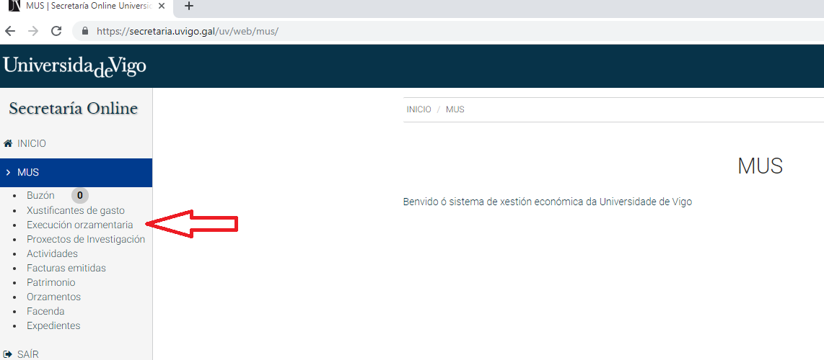
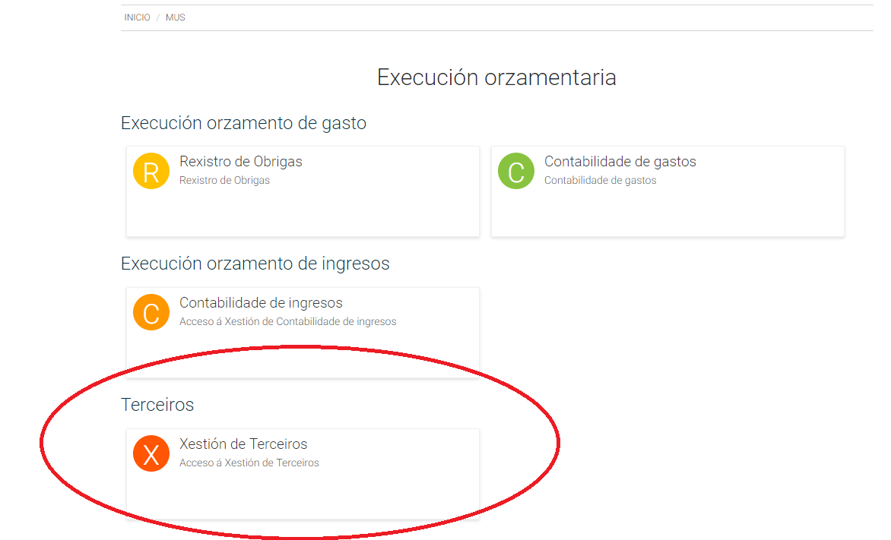

2.-Consulta de terceiros
Para consultar un terceiro hai que ir pola opción de PROCURAS:

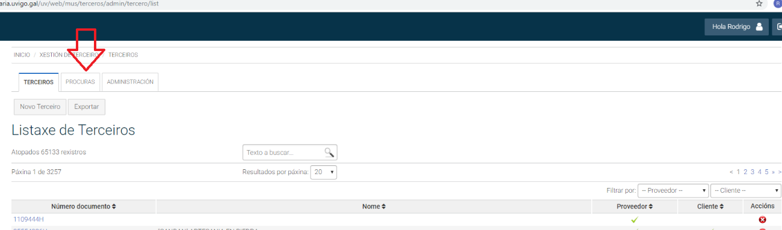

E aparace a seguinte pantalla, na que se pode buscar por calquera dos campos. Por exemplo, para ver os datos de Cidade Universitaria:
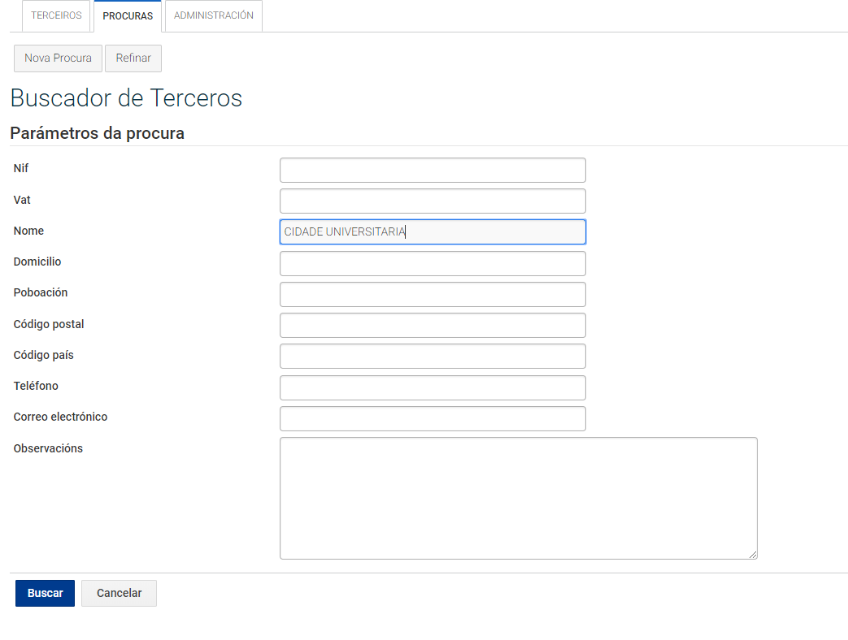
O programa da o seguinte resultado:
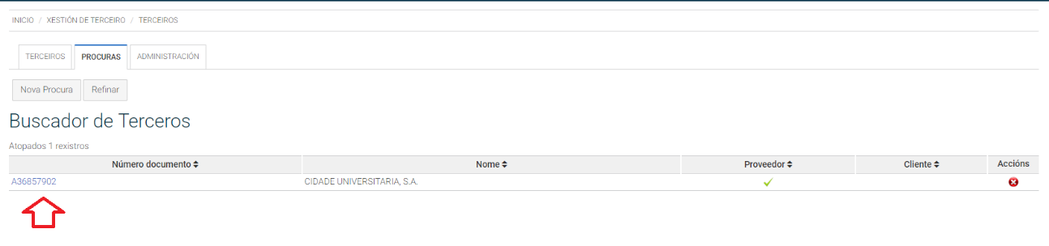
E para consultar os datos do terceiro, hai que premer no CIF e buscar logo dentro das pestanas de empresa provedora ou cliente. NO exemplo trátase dunha empresa provedora:
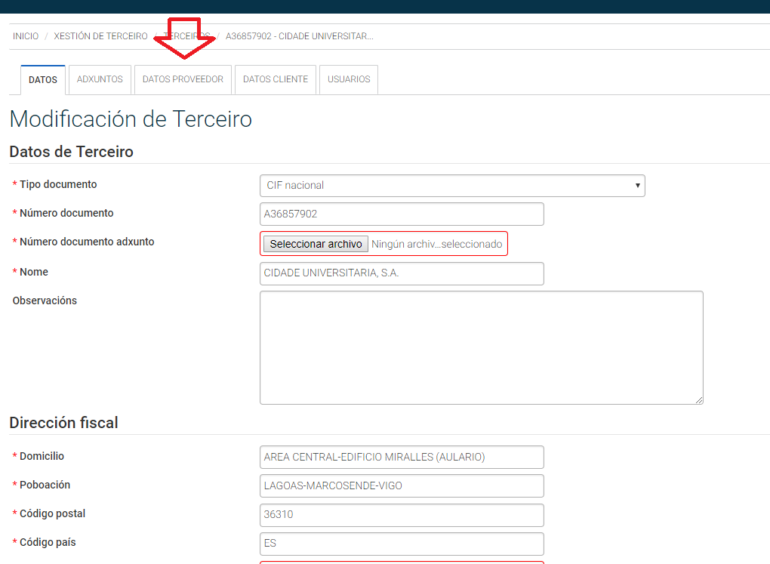

Prememos sobre CONFIRMADO e xa se pode consultar os seus datos:
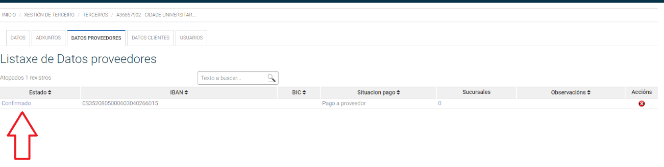
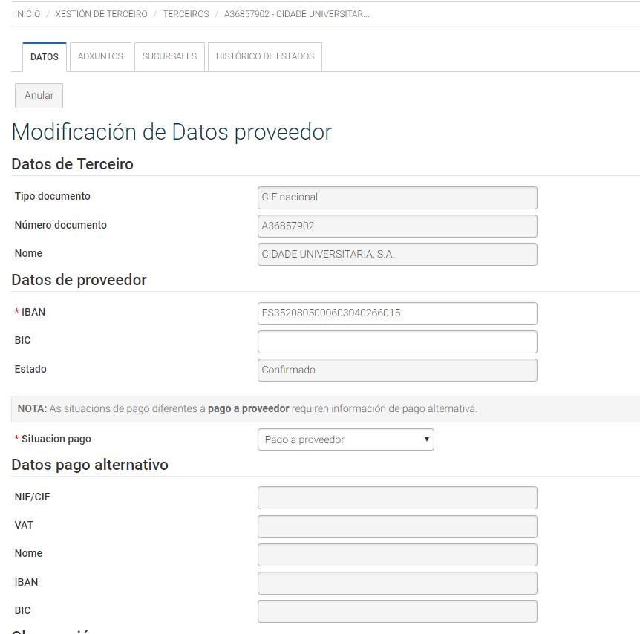

3.-Solicitudes de cambio:
Cando unha unidade económica administrativa queira solicitar o alta, baixa lóxica ou modificación dos datos dun terceiro (xa sexa empresa provedora ou cliente), debe realizar o proceso polo MUS entrando na opción de SOLICITUDES CAMBIO:
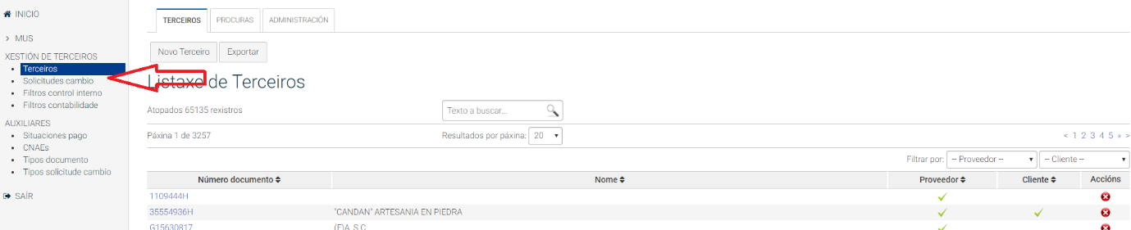

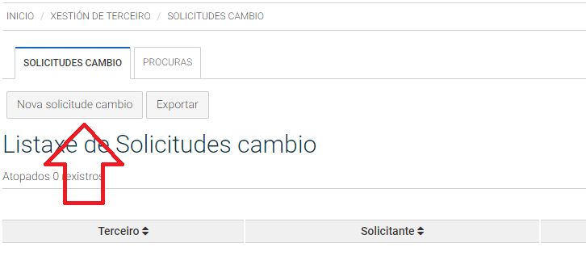
Dentro de esta opción existen as seguintes alternativas de tipos de solicitudes de cambio:
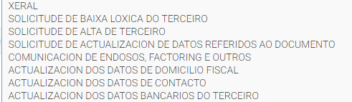

E cubrir o resto de cambios.
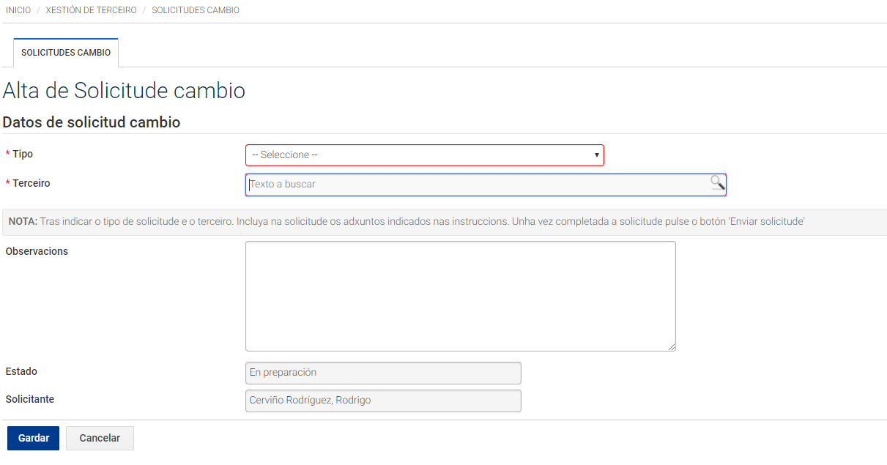

Os cambios surtirán efectos cando o Servizo de Contabilidade, Orzamentos e Tesourería proceda a confirmar os mesmos no MUS.

